Министерство науки и высшего образования Российской Федерации

ФГБОУ ВО «Алтайский государственный университет»

Школа развития цифровых компетенций «Digital Up» (цифровая кафедра)

**ИНДИВИДУАЛЬНОЕ ЗАДАНИЕ**

**на итоговый проект «Разработка платформера Solid Liquid Cat»**

**по ДПП ПП «Основы Gamedev и VR-разработки»**

|  |  |  |  |
| --- | --- | --- | --- |
| п/п  № | Задание | Исполнитель | Рабочий график (план) выполнения |
| 1 | Изучить готовые реализации физики «мягких тел», проверить работоспособность и встраиваемость в свой проект | Языков Я.В. | 02.05.2025 – 05.05.2025 |
| 2 | Разработать основные механики игры и уровни | 06.05.2025 – 24.05.2025 |
| 3 | Тестирование и полировка механик и уровней | 24.05.2025 – 27.05.2025 |
| 4 | Подготовка отчета и видео-презентации | 28.05.2025 – 30.05.2025 |

Руководитель проекта   
преподаватель Осыкин Д.А.

_____________ /_______________ / «___ » _________ 2025 г.

(подпись)

СОГЛАСОВАНО:

Руководитель ДПП ПП

канд. физ.-мат. наук, доцент Козлов Д.Ю.

_____________ /_______________/ «____»__________2025 г.

(подпись)

Министерство науки и высшего образования Российской Федерации

ФГБОУ ВО «Алтайский государственный университет»

Школа развития цифровых компетенций «Digital Up» (цифровая кафедра)

Отчет о выполнении группового итогового проекта по ДПП ПП

«Основы Gamedev и VR-разработки»

**«Разработка платформера Solid Liquid Cat»**

Исполнители:

Языков Я.В.

«____» ________ 2025 г.

Руководитель проекта

преподаватель Осыкин Д.А.

«____» ________ 2025 г.

г. Барнаул, 2025

# Цель проекта

Целью проекта является разработка 3D-игры в жанре платформер-головоломка на игровом движке Unity, сочетающей в себе элементы логического мышления и аркадной механики.

Объект исследования – компьютерные игры.

Предмет исследования – особенности разработки компьютерных игр в жанре платформер.

Основной уникальной особенностью создаваемой игры является механика трансформации главного персонажа между двумя формами – «жидкой» и «твердой» – с возможностью переключения между ними в любой момент. «Жидкая» форма реализуется с использованием физики мягких тел (Softbody), тогда как «твердая» форма использует физику твердых тел (Rigidbody). Эти механики не только влияют на передвижение персонажа, но и играют ключевую роль в решении головоломок и прохождении уровней.

Игра предназначена для демонстрации и практического применения навыков программирования, проектирования уровней, работы с игровыми движками, а также основ гейм-дизайна. В рамках проекта планируется реализовать:

* базовую игровую механику перемещения и взаимодействия с объектами;
* механику трансформации между «жидким» и «твердым» состоянием игрока;
* систему уровней с возрастающей сложностью;
* элементы головоломок, требующих от игрока логического мышления, экспериментирования и понимания игровых механик.

# Задачи проекта и исполнители

Для достижения поставленной цели требовалось решить ряд задач:

1. Изучить готовые реализации физики «мягких тел», проверить работоспособность и встраиваемость в свой проект;
2. Разработать основные механики игры и уровни;
3. Тестирование и полировка механик и уровней.

# Актуальность и востребованность проекта

На сегодняшний день индустрия видеоигр является одной из наиболее быстрорастущих и динамично развивающихся отраслей цифровых технологий. Особенно заметен рост интереса к инди-играм, которые, несмотря на ограниченные ресурсы разработки, способны конкурировать с крупными проектами за счёт оригинальных механик, нестандартных решений и творческого подхода. Платформеры с элементами головоломок стабильно находят свою аудиторию на таких популярных платформах, как Steam, itch.io, Epic Games Store, а также в мобильных цифровых магазинах (Google Play, App Store). Это говорит о высоком спросе на компактные, но глубоко проработанные проекты, ориентированные на интересный геймплей и умственные вызовы.

С точки зрения разработчика, создание 3D-игры в жанре платформер-головоломка на движке Unity представляет собой актуальную задачу, поскольку она охватывает широкий спектр профессиональных навыков, востребованных в сфере информационных технологий и разработки игр. В процессе работы над проектом решаются практические задачи, связанные с программированием, физическим моделированием, проектированием уровней, созданием пользовательского интерфейса и обеспечением стабильной работы приложения.

Уникальная механика переключения между «жидкой» и «твердой» формами персонажа делает проект не только интересным с геймдизайнерской точки зрения, но и значимым в образовательном контексте: реализация таких систем требует глубокого понимания принципов работы физических движков, организации кода, архитектуры игрового процесса и взаимодействия с пользовательским вводом.

Таким образом, проект является актуальным как в рамках современной игровой индустрии, где ценится инновационный подход и экспериментальность, так и в рамках подготовки специалистов в области ИТ и геймдева. Он служит отличной практической платформой для закрепления теоретических знаний, развития творческих навыков и формирования полноценного портфолио, что повышает конкурентоспособность разработчика на рынке труда.

# Общие сведения о проделанной работе

Этапы выполнения проекта:

* Встраивание пакета ProSoftBody, доработка под механики игры;
* Разработка основных механик;
* Разработка уровней;
* Тестирование и доработка механик и уровней.

Для реализации проекта в качестве игрового движка использовался Unity, для написания кода использовался Visual Studio.

Были подключены дополнительные плагины и пакеты в Unity для облегчения работы и изучения технологий для актуального стека, используемого в индустрии:

* Плагин Zenject (его форк Extenject) – удобное решение для встраивания зависимостей (Dependency Injection), вносит порядок в возникающий хаос зависимостей при усложнении проекта, его систем и их взаимодействия друг с другом;
* Пакет Quick Outline – готовая реализация шейдера обводки (используется, например, для придания стилизованности модели персонажа);
* Пакет ProSoftBody – готовая реализация физики «мягких тел» для «жидкой» формы персонажа (дорабатывался под механики игры).

Уровни построены внутри редактора Unity и выполнены с помощью простых геометрических форм (кубы и сферы).

Геометрия уровня использует встроенный стандартный URP шейдер и запеченное освещение.

Модель персонажа использует Unlit URP шейдер (не реагирует на освещение) и использует Quick Outline для придания стилизованной обводки. Этим достигается уникальный визуальный вид персонажа.

Для создания некоторой графики (например, модель миски корма) использовался инструмент для работы с компьютерной графики Blender.

Персонаж имеет две формы: «жидкая» и «твердая».

«Жидкая» форма персонажа реализована использованием физики «мягких тел»: каждая вершина модели персонажа (в данном случае, модель персонажа – сфера) превращается в маленький физический объект, связанный с остальными вершинами физическим соединением (достигается эффект схожий с пружиной). Таким образом, каждая вершина поддается физике, но пытается сохранить первоначальную форму из-за соединений. В зависимости от настройки соединений объект может поддаваться разной степени деформации.

«Твердая» форма персонажа реализована использованием физики «твердых тел»: персонаж предстает идеальной сферой, не деформируется, скатывается с поверхностей и имеет куда больший вес по сравнению с «жидкой» формой.

Управление возможно только «жидкой» формой, игрок должен зажать левую кнопку мыши, наводясь на какую-то часть персонажа, и затем «оттянуть» ее в сторону, из-за чего персонажа будет «тянуть» в сторону курсора. Это достигается путем поиска ближайшей физической вершины под курсором, придания ей физической силы, направление и сила которой зависит от разницы расстояния курсора и его первоначальной позиции при инициации зажатия левой кнопки мыши.

Нажатие правой кнопки мыши переключает текущую форму путем моментального подмена персонажа на альтернативную форму и проигрывания спецэффекта в его позиции для сокрытия слишком резкой трансформации.

При переключении формы также происходит проверка возможности трансформации. Например, «жидкая» форма персонажа может протискиваться в узкие проходы, где «твердая» форма просто не поместится. В таком случае, трансформация не произойдет, либо, если свободное место есть в непосредственной близости, персонажа вытолкнет туда. Это достигается путем вызова функции Physics.OverlapSphere для сбора всех коллайдеров (объектов, имеющих коллизию), с которыми сфера может потенциально столкнуться, и поочередной проверки через Physics.CheckSphere с каждым из них с последующим сдвигом итоговой позиции на достаточное расстояние, чтобы сфера больше не сталкивалась с проверяемым коллайдером. Если за одну итерацию по всем коллайдера не вышло найти позицию, где сфера ни с чем не соприкасается, тогда трансформация отменяется.

Переключение формы также сохраняет инерцию персонажа, например, если персонаж в «твердой» форме скатывается по наклонной поверхности и набирает скорость, то при трансформации в «жидкую» форму персонаж сохранит накопленную скорость (но, скорее всего, быстро потеряет её, если будет продолжать соприкасаться с поверхностями)

Некоторые уровни имеют дополнительные игровые элементы, например, «липкие» поверхности, при касании с которыми в «жидкой» форме персонаж прилипает к ним, что ограничивает его передвижение. Это достигается путем создания нового физического соединения касающейся поверхности вершины персонажа и самой поверхности. Так как поверхность имеет флаг IsKinematic, она никогда не сдвинется с места, из-за чего соединенная вершина застывает на месте.

# Результаты проекта

Результатом выполнения проекта является видеоигра, готовая для сборки под PC (Windows, Linux, Mac).

Игра имеет начальный экран с названием игры и кнопкой запуска (см. Рисунок 1), игровые уровни и уровень-окончание (не имеет цели, просто сообщает о том, что игра окончена)

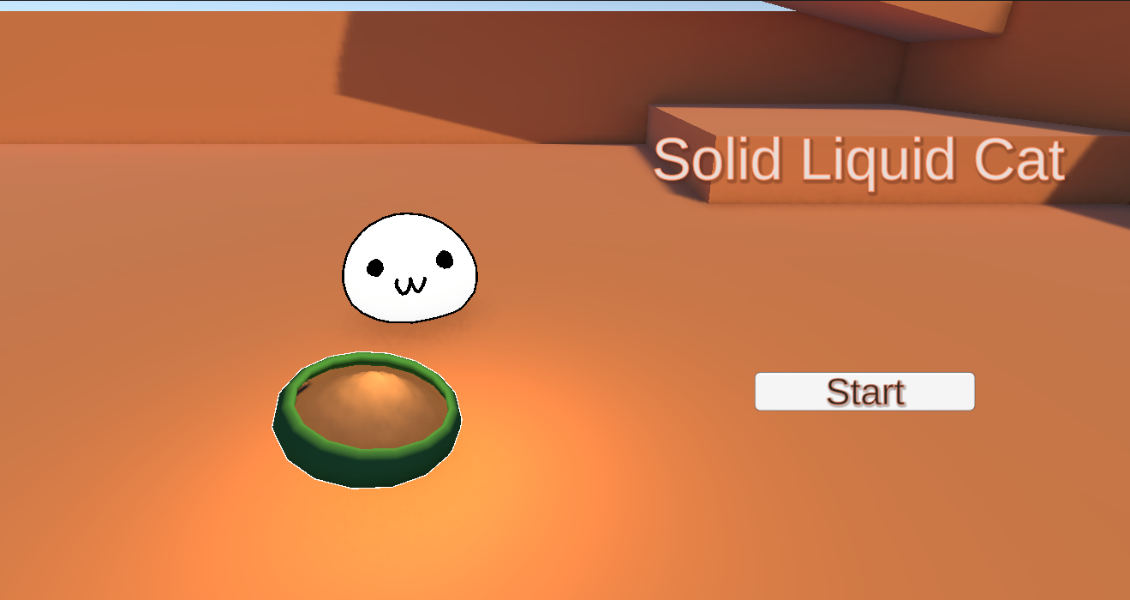

Рисунок 1. Начальный экран

Всего было создано 8 уровней с градацией сложности: в первых уровнях учат базовому управлению, затем постепенно вводятся дополнительные игровые элементы («липкие» поверхности, сдвигающиеся только в «твердой» форме тяжелые блоки, хрупкие поверхности и т.д.). Цель каждого уровня – провести персонажа от стартовой позиции до финиша (представленного миской корма).

Персонаж управляется только с помощью мыши – зажатие левой кнопки мыши на персонаже в «жидкой» форме позволяет «схватить» его за эту часть тела, и затем путем смещения курсора можно тянуть персонажа в разные стороны. В «жидкой» форме персонаж легко деформируется и принимает форму окружающей среды, это позволяет ему протискиваться в узкие препятствия.

На Рисунке 2 можно увидеть всплывающие подсказки (появляются при приближении игрока), персонажа в «жидкой» форме и курсор в «зажатом» состоянии, который оттягивает персонажа в сторону (видно, как модель персонажа слегка деформирована в сторону курсора).

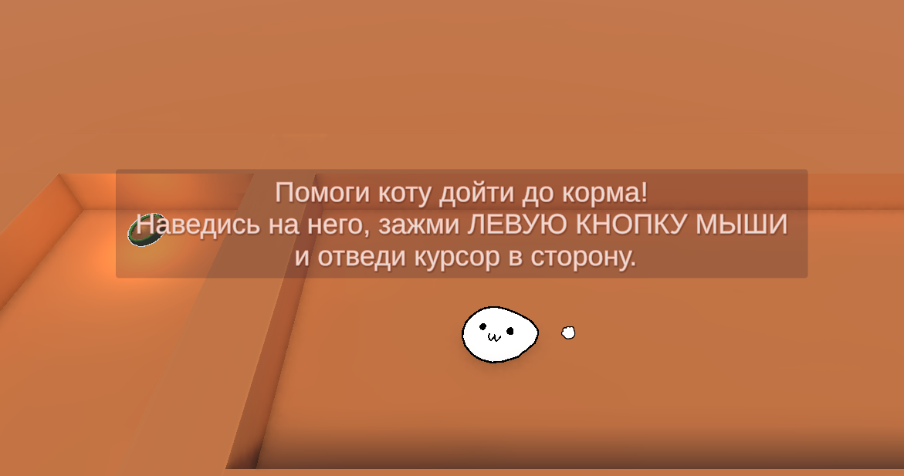

Рисунок 2. Первый уровень.

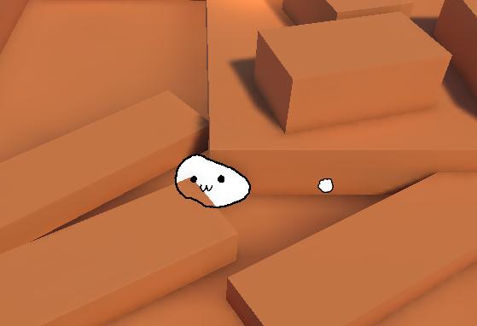

Рисунок 3. Деформация персонажа в «жидкой» форме

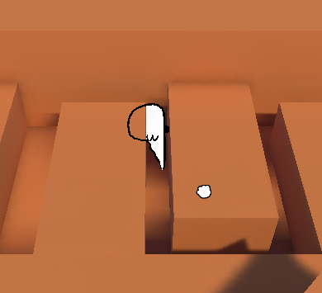

Рисунок 4. Деформация персонажа в «жидкой форме»

На рисунках 3 и 4 можно видеть деформацию персонажа при попытках протиснуться через узкие проходы. Стоит отметить, что персонаж остается «кликабельным» даже если некая преграда перекрывает его от обзора камеры, что позволяет не терять контроль над ним, а чтобы не терять его из виду, обводка персонажа тоже остается видимой за преградами.

Нажатие правой кнопки мыши трансформирует персонажа между «твердой» и «жидкой» формами. Трансформация происходит моментально, сопровождаясь спецэффектами (см. Рисунок 5). Трансформация не происходит, если не хватает места для «твердой» формы.

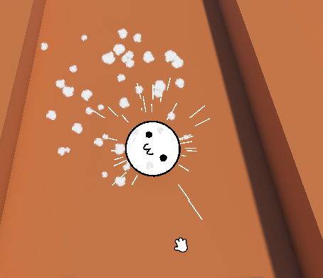

Рисунок 5. Трансформация в «твердую» форму

«Твердая» форма персонажа неуправляема, но может легко набирать скорость на наклонных поверхностях и имеет больший вес, что позволяет ей, например, толкать тяжелые ящики.

Некоторые уровни имеют дополнительные игровые элементы, например, «липкие» поверхности, при касании с которыми в «жидкой» форме персонаж прилипает к ним, что ограничивает его передвижение (см. Рисунок 6).

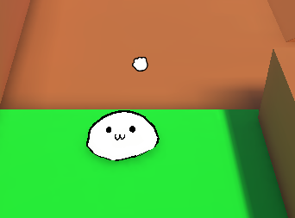

Рисунок 6. «Липкая» поверхность, персонаж не может двигаться

**Приложение 1.**

**Скриншоты игры**

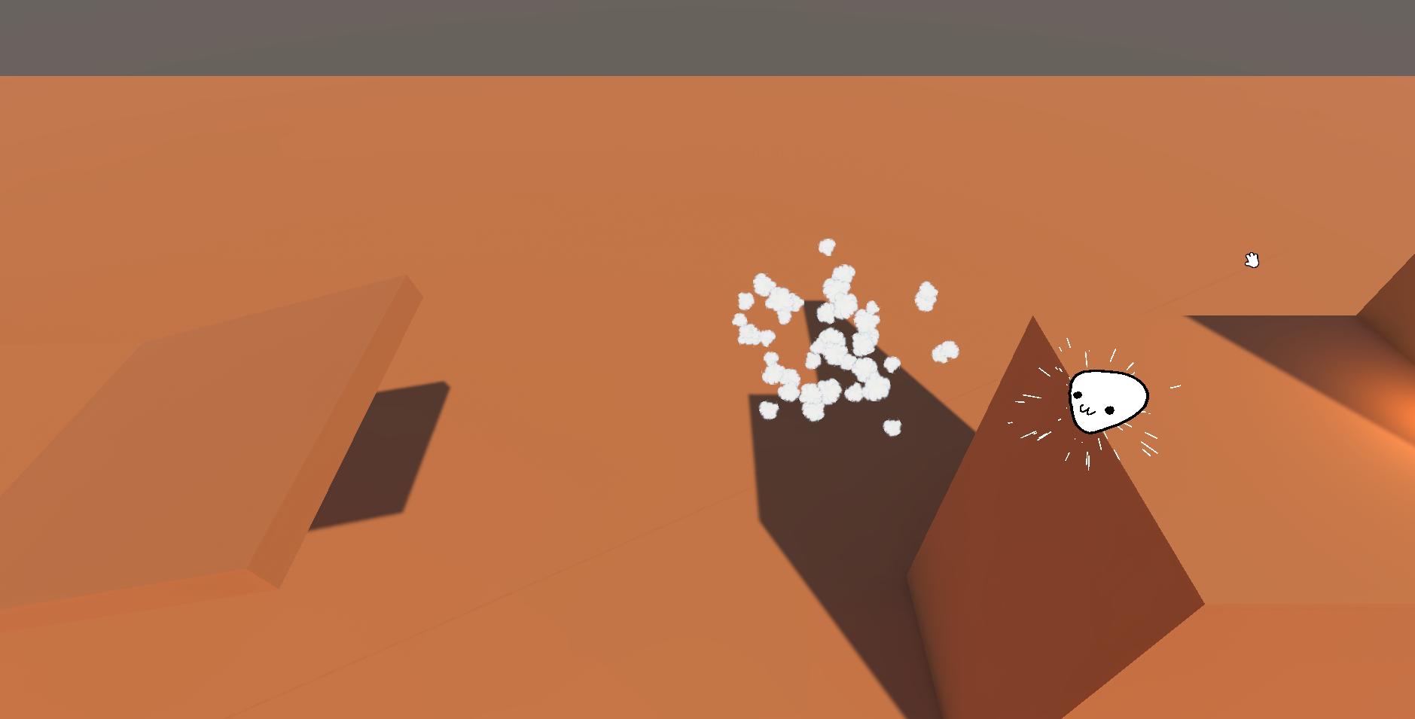

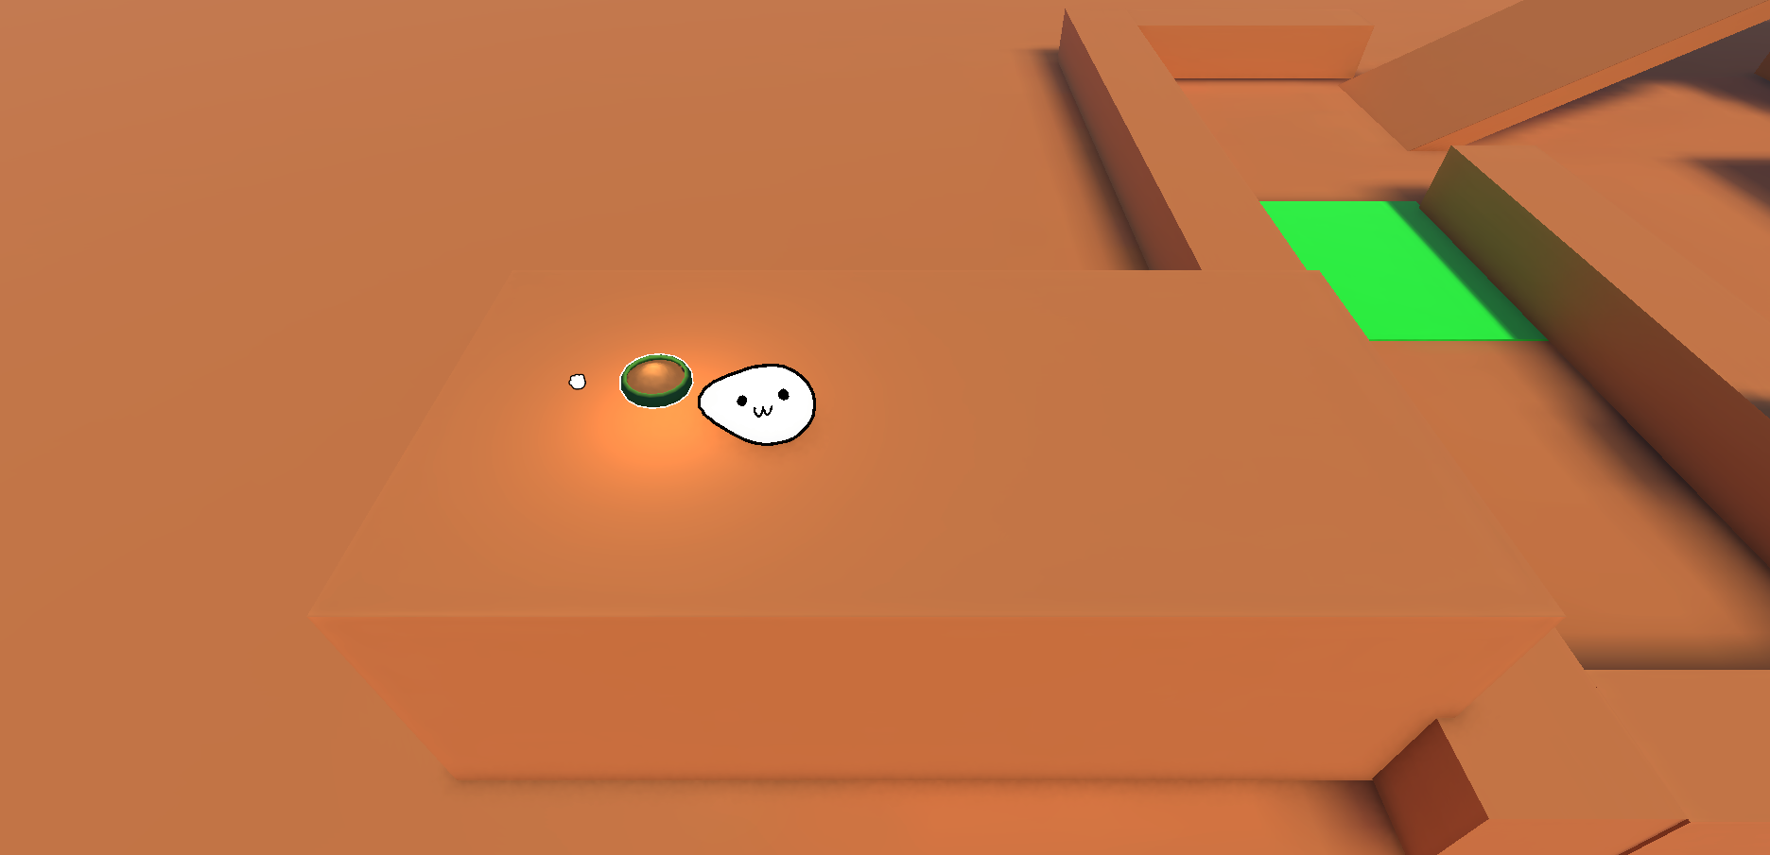

**Приложение 2.**

**Программный код**

Программный код размещен на GitHub репозитории:

<https://github.com/FenaTheSnake/solid-liquid-cat>

**Приложение 3.**

**Презентация проекта**

Презентация доступна по ссылке:

<https://docs.google.com/presentation/d/1w3ENp8kS3n98a_YTrdpQQ5imkm15uta6>

Видео презентация:

<https://drive.google.com/file/d/1OmSRSOvmiv270ufdUbYJDeWWG-9bFXL1/view?usp=sharing>